**FISICO-QUIMICA 1° AÑO “E”**

|  |
| --- |
| * **ATENCIÓN:** Debido a la extensión de la cuarentena obligatoria, les solicitamos que envíen la resolución de las actividades 1 y 2 al correo correspondiente para realizar las correcciones quienes aún no la hayan enviado: * **1° “E” PROF. ROMINA TOMASI** [**tomasiromina@gmail.com**](mailto:tomasiromina@gmail.com%20) * No necesariamente debe ser en formato Word, también pueden mandar fotos en caso de que las hayan impreso o copiado en la carpeta. Cualquier duda o consulta pueden hacerla por el mismo medio. * Se adjunta material teórico de la actividad 3. * Al final del material teórico hay un link donde el alumno debe ingresar para realizar la actividad (desde un celular o la pc). * La presente actividad solo se puede realizar una vez por estudiante. Por lo tanto solo se tomará como válida la primera entrega. * Antes de realizar el cuestionario tener a mano el material teórico de la materia y haber repasado los contenidos previamente. * **Estaré recibiendo las actividades (respuestas al link) durante la última semana del mes de JUNIO por los medios mencionados.** |

**ACTIVIDAD 3**

**TEMA: “Estados de la materia y pasajes de estados”**

**LA MATERIA**

Tanto la Física como la Química son Ciencias Naturales que tienen como objeto de estudio a la materia. Si recordamos del año pasado, la materia se define como todo aquello que tiene masa y ocupa un lugar en el espacio que se conoce como volumen.

Te propongo que imagines, analices y pienses la siguiente situación: Cortamos de un árbol un tronco de leña. Luego los seguimos cortando hasta obtener pequeños trocitos de madera. Tomamos uno de esos trocitos de madera y lo seguimos dividiendo hasta tener virutas de madera o aserrín. Nuevamente agarramos una viruta de madera y la seguimos dividiendo…dividiendo hasta lo más pequeño que podamos con nuestras manos.

¿Podemos seguir dividiendo aún más? ¿Hasta dónde podríamos llegar? ¿Qué obtendríamos? ¿Lo podríamos ver a lo obtenido?

Hummm!!!…. ¡Cuántas preguntas podemos plantearnos al respecto!

En realidad las respuestas a todas estas preguntas ya han sido respondidas por los científicos que desde la antigüedad se han encargado de estudiar y descubrir muchos aspectos sobre la CONSTITUCIÓN DE LA MATERIA.

Por lo tanto nos vamos a limitar a tomar en cuenta un conjunto de ideas fundamentales qué explican cómo está formada la MATERIA, ese conjunto de ideas se conoce con el nombre de MODELO CINÉTICO-MOLECULAR.

**MODELO CINÉTICO-MOLECULAR.**

* Toda la MATERIA esté formada por partículas muy pequeñas, a las que se pueden denominar MOLÉCULAS.
* Entre las partículas existen fuerzas de atracción y fuerzas de repulsión.
* Todas las partículas tienen movimiento (energía cinética).
* La energía cinética de las partículas (movimiento) depende de la temperatura.

Ahora podemos también agregar que las PARTÍCULAS (o MOLÉCULAS) que forman a la materia están constituidas por otras partículas más pequeñas denominadas ÁTOMOS.

El orden por tamaño de mayor a menor en cuanto a la CONSTITUCIÓN DE LA MATERIA sería:

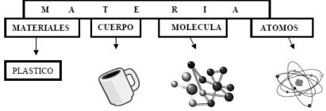

**ESTADOS DE LA MATERIA**

La MATERIA se puede presentar en tres estados físicos diferentes, que son

ESTADO SÓLIDO, ESTADO LÍQUIDO Y ESTADO GASEOSO.

Ahora vamos a analizar las características y propiedades de cada uno de esos estados, pero teniendo en cuenta las ideas del Modelo Cinético-Molecular.

**ESTADO SÓLIDO**

* Tiene volumen constante y forma propia.
* Sus partículas tienen escaso movimiento, solo vibran en un punto fijo.
* Sus partículas están muy juntas porque las fuerzas de atracción entre las mismas son fuertes.
* Es el estado más ordenado de la materia.
* Las fuerzas de atracción entre las partículas predominan sobre las fuerzas de repulsión entre las mismas.

**ESTADO LÍQUIDO**

* No tiene forma propia, adopta la del recipiente en el que se encuentra.
* Tiene volumen propio.
* Sus partículas se deslizan unas sobre otras.
* Sus partículas están más separadas que en el estado sólido porque entre ellas hay fuerzas de atracción y de repulsión.
* Posee un orden intermedio.
* Fluye y se derrama.
* Las fuerzas de atracción entre las partículas son iguales a las fuerzas de repulsión entre las mismas.
* Ejerce presión sobre las paredes del recipiente en el que se encuentra.

**ESTADO GASEOSO**

* No tiene forma propia, adopta la del recipiente que lo contiene.
* No tiene volumen propio, adopta el del recipiente en el que se encuentra.
* Sus partículas se mueven en todas las direcciones y sentidos.
* Sus partículas están muy separadas debido a que las fuerzas de repulsión entre las mismas son muy fuertes.
* Es el estado más desordenado de la materia.
* Se expande.
* Las fuerzas de repulsión entre las partículas son más fuertes que las fuerzas de atracción entre las mismas.
* Ejercen fuertes presiones sobre las paredes del recipiente que lo contiene.

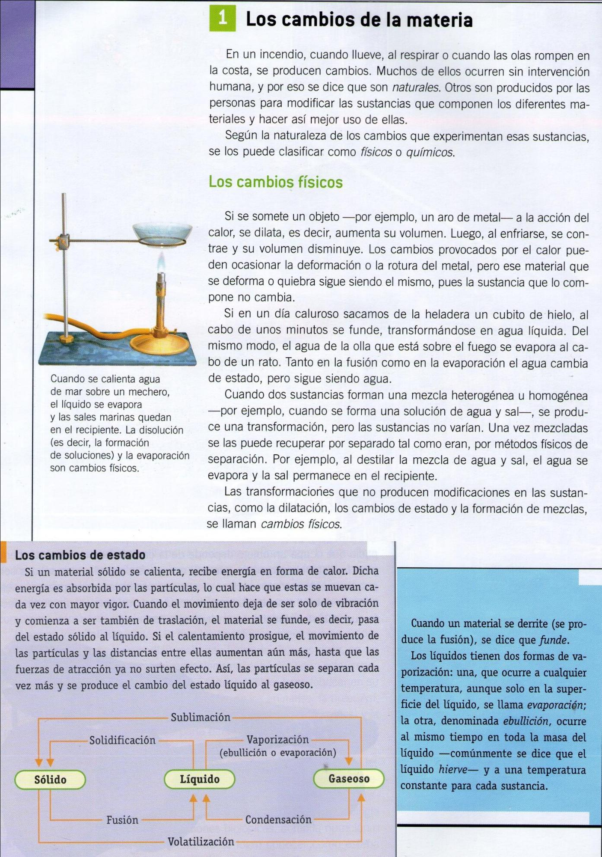

**ACTIVIDAD DE REPASO (no se entrega, queda en la carpeta)**

1. ¿Cómo se clasifican los materiales según su estado físico? Indica las características macroscópicas de cada uno y da 2 ejemplos.
2. Observa los siguientes esquemas y luego coloca sobre la línea de puntos el nombre del ESTADO DE LA MATERIA que representa cada uno de los mismos:

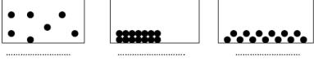

1. Responde Verdadero (V) o Falso (F). Justifica las falsas.
2. Entre las moléculas sólo hay fuerzas de atracción.
3. Las fuerzas de repulsión entre las moléculas hacen que las mismas se acerquen unas a otras.
4. El movimiento de las moléculas disminuye con el aumento de la temperatura.
5. Los átomos forman a las moléculas.
6. ¿A qué se llama cambio de estado? Indica a que se llama fusión, solidificación, vaporización, condensación, licuación y sublimación.
7. Coloca el cambio de estado correspondiente a:
8. Agua que se transforma en hielo …………………………………………………….
9. Agua que se transforma en vapor ……………………………………………………
10. Hierro líquido que se transforma en hierro sólido …………………………….
11. De oxígeno gaseoso a oxígeno líquido…………………………………………………

|  |
| --- |
| **INGRESA AL SIGUIENTE LIKN Y RESPONDE EL CUESTIONARIO DE MULTIPLES OPCIONES, TENER A MANO EL MATERIAL TEORICO Y PREVIAMENTE HABER REPASADO**  **https://docs.google.com/forms/d/e/1FAIpQLSejELah1Cvd-k_gcqB4OdP0-tweNRANgmgI99BagT4D174dwg/viewform?usp=sf_link** |